

Clientela

Visão

Versão 1.0

Equipe:

Antônio Honório Barbosa Neto;
Arthur Antunes Guedes;
Ezequias Ribamar dos Santos Silva;
Marky Ferreira Brasiliano;
Teófilo Robson Siqueira de Melo.

Histórico da Revisão

Data | Versão | Descrição | Autor
<dd/mmm/aa> | <x.x> | <detalhes> | <nome>

- Introdução
Este documento visa apresentar uma visão geral do sistema Clientela, que é um software criado para ajudar na gestão dos supermercados. O que torna este documento importante é que ele oferece uma visão clara e organizada de como o sistema funciona. Isso serve de base para desenvolver, testar e manter a solução.
Além disso, o documento ajuda a garantir que desenvolvedores, gestores e usuários finais estejam na mesma página. Ele assegura que todas as funcionalidades importantes sejam consideradas de forma eficiente. A documentação também ajuda a reduzir erros, facilitar melhorias futuras e garantir a qualidade do sistema Clientela.

  - Resumo
O sistema Clientela foi feito para ajudar a gerenciar as principais operações de um supermercado. Ele controla o caixa, gerencia o estoque e cadastra produtos e clientes.
O objetivo é tornar automáticos processos que geralmente são feitos à mão ou de forma descentralizada. Isso dá mais agilidade, precisão e controle para o supermercado.
Com isso, o sistema ajuda a tomar decisões mais certas, reduzir perdas e melhorar o atendimento ao cliente.

  - Escopo
Aqui estão as principais funcionalidades do nosso sistema:
1. Gestão de Caixa
Nossa ferramenta permite o registro de vendas em tempo real, o que ajuda a manter tudo organizado. Além disso, é possível emitir comprovantes para cada transação, o que traz mais segurança e transparência. O controle de abertura e fechamento de caixa também é uma função importante, pois permite saber exatamente quanto dinheiro entra e sai. Outro ponto interessante é o registro de formas de pagamento, como dinheiro, cartão, PIX e outros métodos. Com isso, é fácil ter uma visão geral da movimentação financeira por meio de relatórios detalhados.
2. Controle de Estoque
O controle de estoque é fundamental para qualquer negócio. Nossa ferramenta permite o cadastro e a atualização de produtos, o que facilita o gerenciamento. Além disso, é possível controlar a entrada e saída de mercadorias, monitorar os níveis mínimos de estoque e receber alertas quando for hora de repor algum item. A realização de inventários e auditorias de estoque também é uma função valiosa, pois ajuda a manter tudo em ordem e a evitar perdas.
3. Cadastro
Para manter tudo organizado, é importante ter cadastros atualizados. Nossa ferramenta permite o cadastro de produtos, incluindo detalhes como nome, código, preço, categoria e validade. Além disso, é possível cadastrar clientes, fornecedores e usuários do sistema, com diferentes níveis de acesso para garantir a segurança e a privacidade. Com esses cadastros, é mais fácil gerenciar o negócio e tomar decisões informadas.

- Usuários

Nome | Descrição
Caixa | A função de usuário Caixa é essencial para processar e registrar vendas no sistema. Isso ajuda a manter o controle financeiro e o estoque do supermercado em ordem. Com esse perfil, é possível acessar as ferramentas necessárias para atender clientes no ponto de venda, emitir comprovantes e gerenciar transações diárias de forma simples.
Gerente | O gerente é responsável por supervisionar as operações do supermercado, garantindo eficiência e organização. Utiliza a plataforma para monitorar estoque, analisar vendas e apoiar a tomada de decisões estratégicas. Também assegura a correta utilização do sistema e a confiabilidade das informações. Sua atuação contribui para a melhoria dos resultados e do atendimento ao cliente.

- Requisitos
  - Requisitos Funcionais
Cód. | Nome | Descrição | Categoria
F01 | Vendas | O sistema deve registrar as vendas na hora e aceitar PIX, cartão e dinheiro. | Gestão de Caixa
F02 | Comprovante | O sistema deve gerar um comprovante para cada venda. | Gestão de Caixa
F03 | Caixa | O sistema deve permitir abrir e fechar o caixa do dia. | Gestão de Caixa
F04 | Alertas | O sistema deve avisar quando um produto estiver acabando no estoque. | Controle de Estoque
F05 | Cadastro | O sistema deve cadastrar produtos (nome, preço, validade), clientes, fornecedores e funcionários. | Cadastros

  - Requisitos Não Funcionais
Cód. | Nome | Restrição | Categoria
NF01 | Segurança | O sistema deve pedir usuário e senha para entrar. | Login
NF02 | Acesso | Somente o gerente/dono pode ver os relatórios financeiros. | Acessibilidade
NF03 | Velocidade | O sistema deve ser rápido ao registrar uma venda (não pode ficar travando). | Desempenho
NF04 | Fácil de Usar | A tela de vendas deve ser simples para qualquer funcionário mexer sem dificuldade. | Interface

- Diagrama de Caso de Uso
[DIAGRAMA DE CASO DE USO]

  - Casos de Uso
Código | Nome | Descrição
UC01
UC02
UC03

- Protótipos de Tela
  - Tela de Caixa
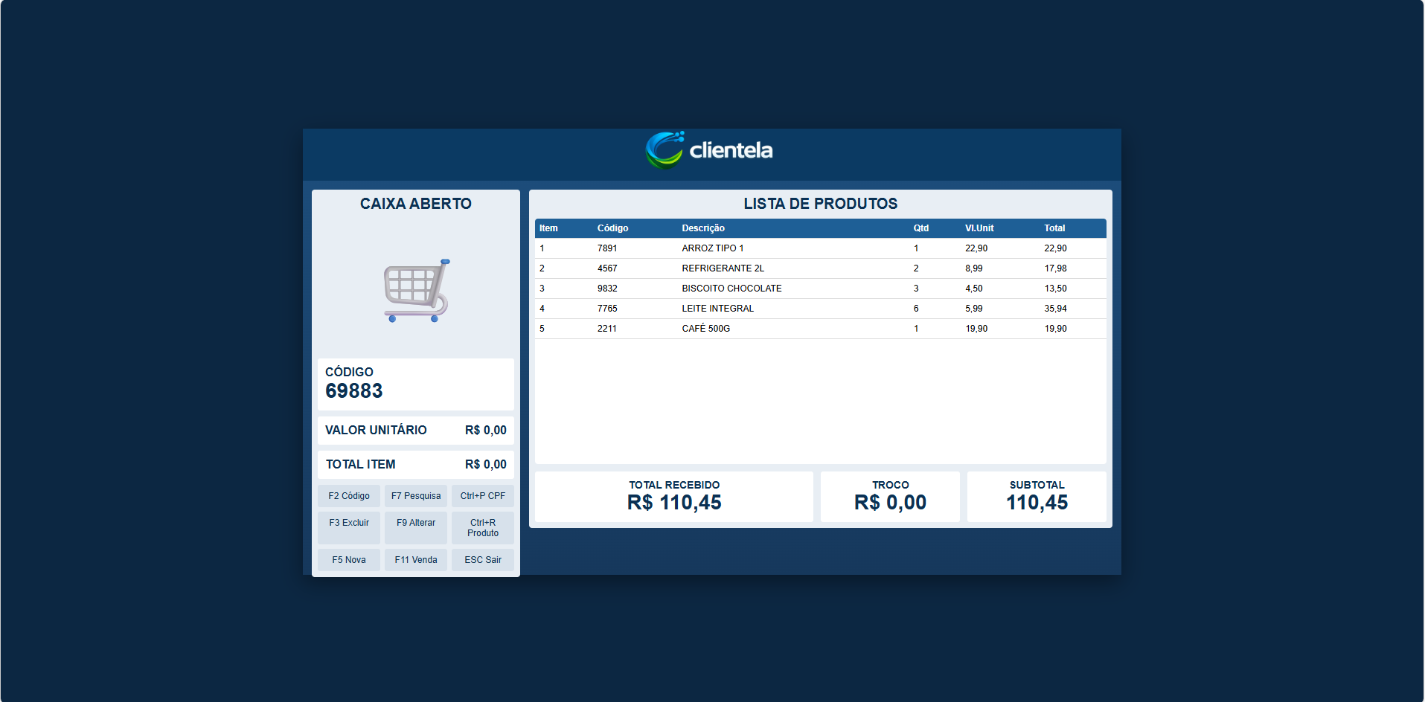
  - Tela de Login
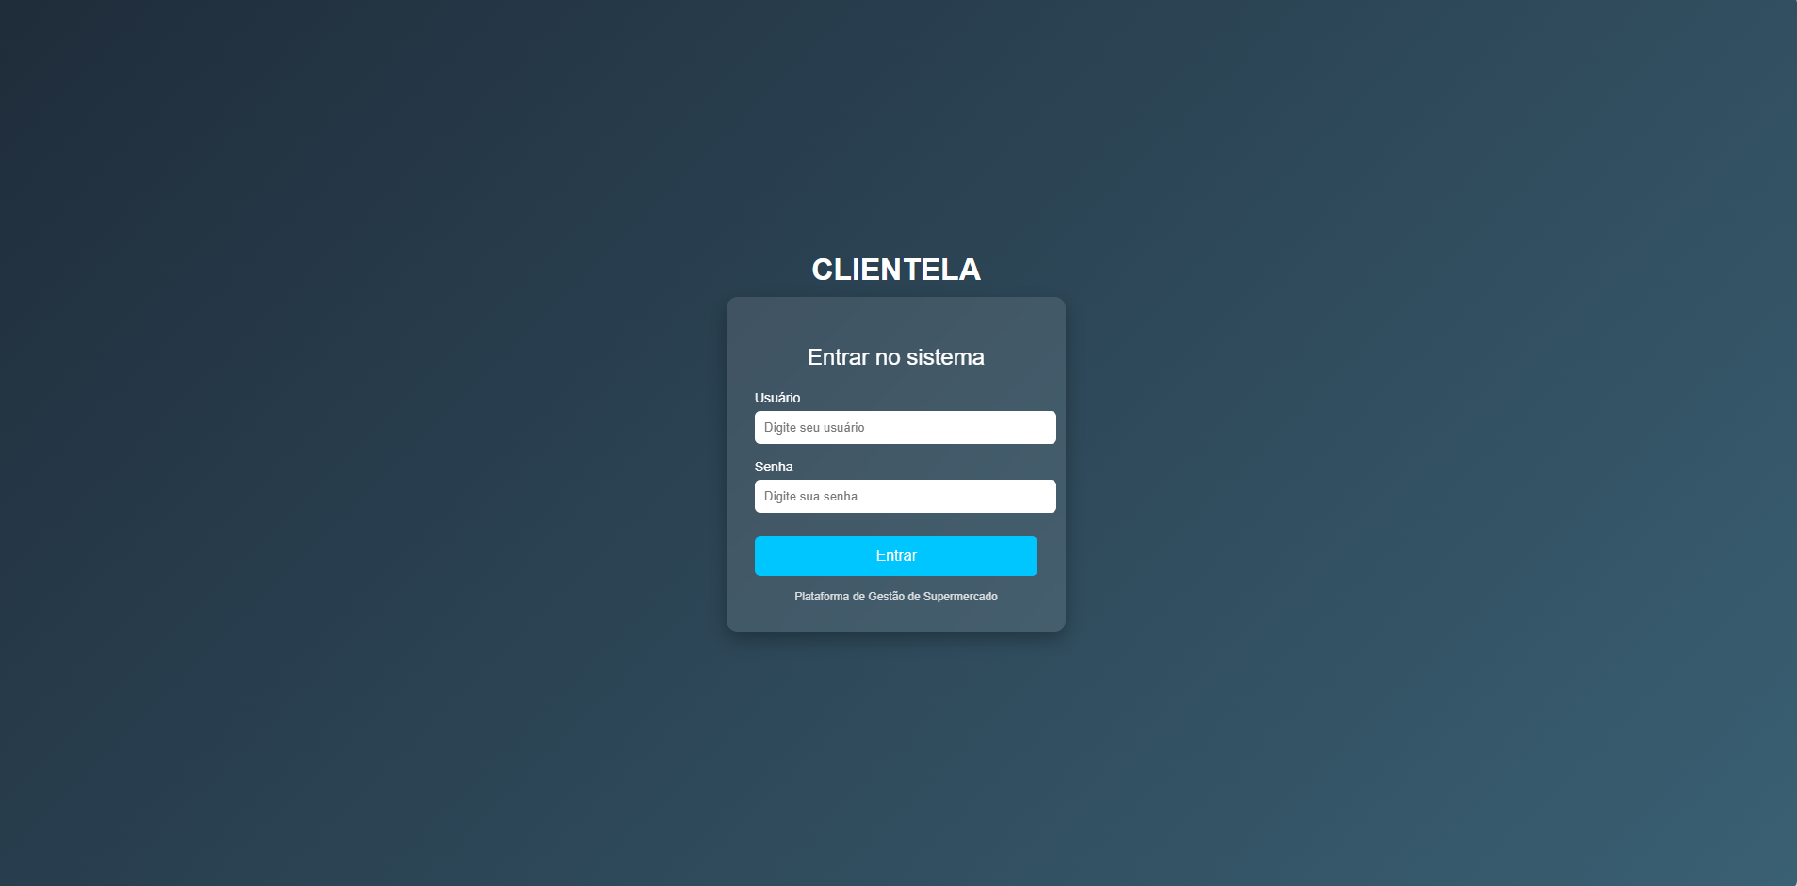

  - Telas de Administrador
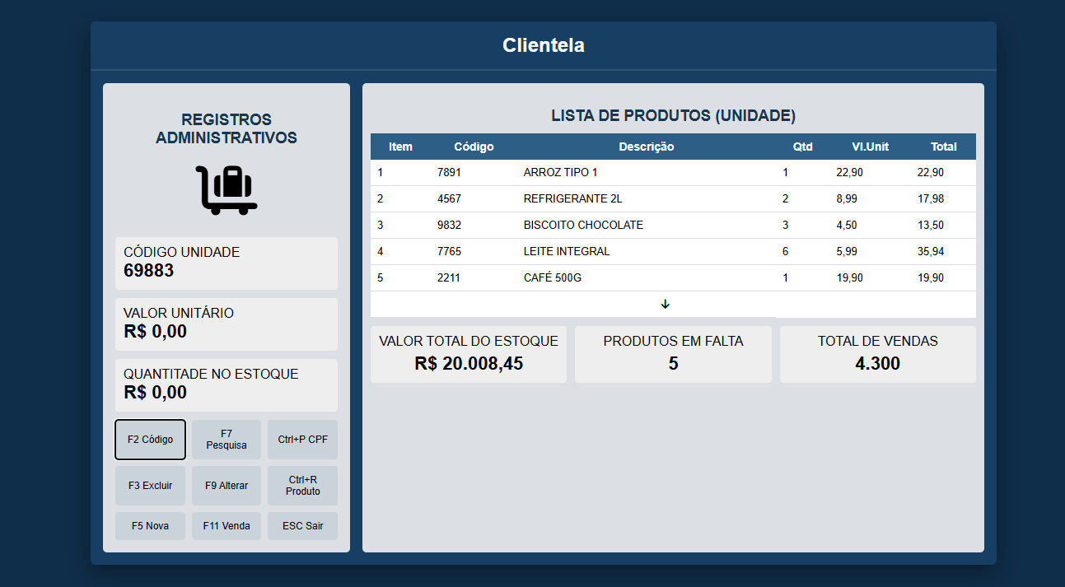
  - Telas de Cadastro